

**"Қазақстан Республикасы Ішкі істер министрлігінің Төтенше жағдайлар комитеті көрсететін мемлекеттік қызметтер регламенттерін бекіту туралы" Қазақстан Республикасы Ішкі істер министрінің міндетін атқарушының 2015 жылғы 23 мамырдағы № 475 бұйрығына өзгеріс пен толықтыру енгізу туралы**

***Күшін жойған***

Қазақстан Республикасы Ішкі істер министрінің 2015 жылғы 18 желтоқсандағы № 1031 бұйрығы. Қазақстан Республикасының Әділет министрлігінде 2016 жылы 20 қаңтарда № 12881 болып тіркелді. Күші жойылды - Қазақстан Республикасы Ішкі істер министрінің 2020 жылғы 16 наурыздағы № 218 бұйрығымен

      Ескерту. Күші жойылды – ҚР Ішкі істер министрінің 16.03.2020 № 218 (алғашқы ресми жарияланған күнінен кейін күнтізбелік он күн өткен соң қолданысқа енгізіледі) бұйрығымен.

      "Мемлекеттік көрсетілетін қызметтер туралы" 2013 жылғы 15 сәуірдегі Қазақстан Республикасы Заңының 10-бабының 2) тармақшасына сәйкес **БҰЙЫРАМЫН:**

      1. "Қазақстан Республикасы Ішкі істер министрлігінің Төтенше жағдайлар комитеті көрсететін мемлекеттік қызметтер регламенттерін бекіту туралы" Қазақстан Республикасы Ішкі істер министрінің міндетін атқарушының 2015 жылғы 23 мамырдағы № 475 бұйрығына (Нормативтік құқықтық актілерді мемлекеттік тіркеу тізілімінде № 11340 болып тіркелген, Қазақстан Республикасы нормативтік құқықтық актілерінің "Әділет" ақпараттық-құқықтық жүйесінде 2015 жылғы 30 маусымда жарияланған) мынадай өзгеріс пен толықтыру енгізілсін:

      көрсетілген бұйрықтың 1-тармағы мынадай редакцияда жазылсын:

      "1. Қоса беріліп отырған:

      1) "Мемлекеттік емес өртке қарсы қызметтерді ұйымдардағы, елді мекендердегі және объектілердегі өрттердің алдын алу және сөндіру, өрт қауіпсіздігін қамтамасыз ету және авариялық-құтқару жұмыстарын жүргізу жөніндегі жұмыстарды жүргізу құқығына аттестаттау" мемлекеттік көрсетілетін қызмет стандарты осы бұйрыққа 1-қосымшаға сәйкес;

      2) "Төтенше жағдайларды жою кезінде құтқару жұмыстарын жүргізу жөніндегі қызметті жүзеге асыратын субъектілерді аттестаттау" мемлекеттік көрсетілетін қызмет регламенті осы бұйрыққа 2-қосымшаға сәйкес;

      3) "Авариялық-құтқару қызметтері мен құралымдарын тіркеу (есептік тіркеу)" мемлекеттік көрсетілетін қызмет регламенті осы бұйрыққа 3-қосымшаға сәйкес;

      4) "Өрт қауіпсіздігі саласындағы аудит бойынша сараптама ұйымдарын аккредиттеу" мемлекеттік көрсетілетін қызмет регламенті, осы бұйрыққа 4-қосымшаға сәйкес бекітілсін.".

      осы бұйрыққа қосымшаға сәйкес 4-қосымшамен толықтырылсын.

      2. Қазақстан Республикасы Ішкі істер министрлігінің Төтенше жағдайлар комитеті (В.В. Петров):

      1) осы бұйрықты Қазақстан Республикасы Әділет министрлігінде мемлекеттік тіркеуді;

      2) осы бұйрықты мемлекеттiк тiркегеннен кейін күнтiзбелiк он күн iшiнде оны мерзiмдi баспа басылымдарында және "Әдiлет" ақпараттық-құқықтық жүйесiнде ресми жариялауға жолдауды;

      3) осы бұйрықты мемлекеттік тіркегеннен кейін күнтізбелік он күн ішінде Қазақстан Республикасы нормативтік құқық актілерінің Эталондық бақылау банкіне енгізу үшін "Қазақстан Республикасы Әділет министрлігінің Республикалық құқықтық ақпарат орталығы" шаруашылық жүргізу құқығындағы республикалық мемлекеттік кәсіпорнына жолдауды;

      4) осы бұйрықты Қазақстан Республикасы Iшкi iстер министрлiгiнiң интернет-ресурсына орналастыруды;

      5) осы бұйрықты Қазақстан Республикасы Әділет министрлігінде мемлекеттiк тiркегеннен кейін күнтiзбелiк он күн iшiнде осы тармақтың 1), 2), 3) және 4) тармақшаларында көзделген іс-шаралардың орындалуы бойынша мәліметтерді Қазақстан Республикасы Ішкі істер министрлігінің Заң департаментіне ұсынуды қамтамасыз етсiн.

      3. Осы бұйрықтың орындалуын бақылау Қазақстан Республикасы Ішкі істер министрінің орынбасары В.К. Божкоға жүктелсін.

      4. Осы бұйрық алғашқы ресми жарияланған күнінен кейін күнтізбелік жиырма бір күн өткен соң қолданысқа енгізіледі.

|  |  |
| --- | --- |
| Қазақстан Республикасының |  |
| Ішкі істер министрі |  |
| полиция генерал-полковнигі | Қ.Қасымов |

|  |  |
| --- | --- |
|  | Қазақстан Республикасы Ішкі істер министрінің 2015 жылғы 18 желтоқсандағы № 1031 бұйрығына қосымша |
|  | Қазақстан Республикасы Ішкі істер министрінің міндетін атқарушының 2015 жылғы 23 мамырдағы № 475 бұйрығына 4-қосымша |

**"Өрт қауіпсіздігі саласындағы аудит бойынша сараптама ұйымдарын**  
**аккредиттеу" мемлекеттік көрсетілетін қызмет регламенті**  
**1. Жалпы ережелер**

      1. "Өрт қауіпсіздігі саласындағы аудит бойынша сараптама ұйымдарын аккредиттеу" мемлекеттік көрсетілетін қызметті (бұдан әрі – мемлекеттік көрсетілетін қызмет) 010000, Астана қаласы, Орынбор көшесі, 8-үй, "Министрліктер үйі" әкімшілік ғимараты, 2-кіреберіс мекенжайында орналасқан Қазақстан Республикасы Ішкі істер министрлігінің Төтенше жағдайлар комитеті (бұдан әрі – көрсетілетін қызметті беруші) Қазақстан Республикасы Ішкі істер министрінің 2015 жылғы 24 сәуірдегі № 394 бұйрығымен бекітілген "Өрт қауіпсіздігі саласындағы аудит бойынша сараптама ұйымдарын аккредиттеу" мемлекеттік көрсетілетін қызмет стандартының (Нормативтік құқықтық актілерді мемлекеттік тіркеу тізілімінде № 11308 болып тіркелген) (бұдан әрі - стандарт) негізінде көрсетеді.

      Өтініш қабылдау және мемлекеттік көрсетілетін қызмет нәтижесін беру:

      1) көрсетілетін қызметті берушінің кеңсесі;

      2) "электронды үкіметтің" www.e.gov.kz веб-порталы (бұдан әрі – портал) арқылы жүзеге асырылады.

      2. Мемлекеттік көрсетілетін қызмет нысаны: электронды (ішінара автоматтандырылған) және (немесе) қағаз түрінде.

      3. Мемлекеттік көрсетілетін қызмет нәтижесі – осы мемлекеттік көрсетілетін қызмет регламентіне 1-қосымшаға сәйкес нысан бойынша өрт қауіпсіздігі саласындағы аудит бойынша аккредиттеу аттестаты.

**2. Мемлекеттік қызмет көрсету процесінде көрсетілетін қызметті**  
**беруші құрылымдық бөлімшелерінің (қызметкерлерінің)**  
**іс-қимыл тәртібінің сипаттамасы**

      4. Мемлекеттік қызмет көрсету бойынша рәсімді (іс-қимылды) бастау үшін стандарттың 9-тармағынданда келтірілген құжаттар негіз болып табылады.

      5. Мемлекеттік қызмет көрсету процесінің құрамына кіретін әрбір рәсімнің (іс-қимылдың) мазмұны, орындау ұзақтығы:

      құжаттардың тізбесін толық ұсынбаған жағдайда:

      1) көрсетілетін қызметті беруші кеңсесінің қызметкері қағаз тасымалдағышта келіп түскен мемлекеттік көрсетілетін қызметті алуға өтінішті Электрондық құжат айналымының бірыңғай жүйесінде тіркейді және оны көрсетілетін қызметті берушінің басшылығына қарауға жібереді, орындау ұзақтығы – келіп түскеннен кейін 15 (он бес) минут;

      2) көрсетілетін қызметті берушінің басшысы өтінішті қарайды және жауапты орындаушыны (бұдан әрі – орындаушы) белгілейді, орындау ұзақтығы – 2 (екі) сағат;

      3) орындаушы ұсынылған құжаттардың толықтығын тексереді, орындау ұзақтығы – 4 (төрт) сағат;

      4) ұсынылған құжаттардың толық еместігі фактісі анықталған жағдайда орындаушы өтінішті одан әрі қараудан бас тарту туралы дәлелді жауаптың жобасын дайындайды және жауаптың жобасын көрсетілетін қызметті берушінің басшысына қол қоюға береді, орындау ұзақтығы – 2 (екі) сағат;

      5) көрсетілетін қызметті берушінің басшысы өтінішті одан әрі қараудан бас тарту туралы дәлелді жауаптың жобасына қол қояды, орындау ұзақтығы – 2 (екі) сағат;

      6) орындаушы өтінішті одан әрі қараудан бас тарту туралы дәлелді жауапты кеңсе қызметкеріне береді, орындау ұзақтығы – 20 (жиырма) минут;

      7) кеңсе қызметкері өтінішті одан әрі қараудан бас тарту туралы дәлелді жауапты Электрондық құжат айналымының бірыңғай жүйесінде тіркейді, орындау ұзақтығы – 20 (жиырма) минут;

      8) кеңсе қызметкері көрсетілетін қызметті алушыға (көрсетілетін қызметті алушының сенімхат бойынша өкіліне) өтінішті одан әрі қараудан бас тарту туралы дәлелді жауапты береді не пошта арқылы жолдайды, орындау ұзақтығы – 20 (жиырма) минут.

      құжаттардың тізбесін толық ұсынған жағдайда:

      1) көрсетілетін қызметті беруші кеңсесінің қызметкері қағаз тасымалдағышта келіп түскен мемлекеттік көрсетілетін қызметті алуға өтінішті Электрондық құжат айналымының бірыңғай жүйесінде тіркейді және оны көрсетілетін қызметті берушінің басшылығына қарауға жібереді, орындау ұзақтығы – келіп түскеннен кейін 15 (он бес) минут;

      2) көрсетілетін қызметті берушінің басшысы өтінішті қарайды және (бұдан әрі – орындаушы) белгілейді, орындау ұзақтығы – 2 (екі) сағат;

      3) орындаушы өтінішті қарайды және мемлекеттік қызмет көрсету нәтижесін алу құқығына өтініш пен құжаттар пакетін қарау жөніндегі комиссия (бұдан әрі – комиссия) отырысының күнін белгілейді және комиссия мүшелеріне комиссия отырысының күні туралы хабарлайды, орындау ұзақтығы – 2 (екі) сағат;

      4) комиссия өтінішті қарайды, ұсынылған құжаттардың өрт қауіпсіздігі саласындағы заңнамаға сәйкестігін айқындайды және аккредиттеу туралы шешім қабылдайды, ол осы мемлекеттік көрсетілетін қызмет регламентіне 2-қосымшада келтірілген нысанда комиссия отырысының хаттамасымен ресімделеді, орындау ұзақтығы – күнтізбелік 13 (он үш) күн;

      5) орындаушы комиссия шешімін, көрсетілетін қызметті алушыға жауапты және аттестатты ресімдейді. Көрсетілетін қызметті берушінің басшысына қол қоюға береді, орындау ұзақтығы – 2 (екі) сағат;

      6) көрсетілетін қызметті берушінің басшысы көрсетілетін қызметті алушыға жауапқа және аттестатқа қол қояды, орындау ұзақтығы – 2 (екі) сағат;

      7) орындаушы мемлекеттік қызмет көрсету нәтижесін кеңсе қызметкеріне береді, орындау ұзақтығы – 20 (жиырма) минут;

      8) кеңсе қызметкері аккредиттеу туралы жауапты Электрондық құжат айналымының бірыңғай жүйесінде тіркейді, орындау ұзақтығы – 20 (жиырма) минут;

      9) кеңсе қызметкері көрсетілетін қызметті алушыға (көрсетілетін қызметті алушының сенімхат бойынша өкіліне) аккредиттеу туралы жауапты (аккредиттеу туралы комиссияның оң шешімі болған жағдайда – аккредиттеу туралы жауап және аттестат) береді не пошта арқылы жолдайды, орындау ұзақтығы – 20 (жиырма) минут.

      6. Мемлекеттік қызмет көрсету бойынша рәсімнің (іс-қимылдың) нәтижесі мынадай рәсімді (іс-қимылды) орындауды бастау үшін негіз болады:

      құжаттардың тізбесін толық ұсынбаған жағдайда:

      1-іс-қимыл – Электрондық құжат айналымының бірыңғай жүйесінде тіркеу және кіріс нөмірін беру;

      2-іс-қимыл – орындаушыны белгілеу;

      3-іс-қимыл – ұсынылған құжаттардың толықтығын анықтау;

      4-іс-қимыл – өтінішті әрі қараудан бас тарту туралы дәлелді жауаптың жобасы;

      5-іс-қимыл – өтінішті әрі қараудан бас тарту туралы дәлелді жауаптың қол қойылған жобасы;

      6-іс-қимыл – өтінішті әрі қараудан бас тарту туралы дәлелді жауаптың жобасын беру;

      7-іс-қимыл – өтінішті әрі қараудан бас тарту туралы дәлелді жауаптың жобасына номерді және шығыс күнін беру;

      8-іс-қимыл – мемлекеттік қызмет көрсетудің толтырылған карточкасы (көрсетілетін қызметті алушыға немесе көрсетілетін қызметті алушының өкіліне мемлекеттік қызмет көрсету нәтижесі қолға берілген жағдайда) не ішкі пошта жөнелтімін алу туралы хабарламада штрих-кодтың және белгінің болуы (көрсетілетін қызметті алушыға мемлекеттік қызмет көрсету нәтижесі почта арқылы жолданған жағдайда).

      құжаттардың тізбесін толық ұсынған жағдайда:

      1-іс-қимыл – Электрондық құжат айналымының бірыңғай жүйесінде тіркеу және кіріс нөмірін беру;

      2-іс-қимыл – орындаушыны белгілеу;

      3-іс-қимыл – ұсынылған құжаттардың толықтығын тексеру, комиссия отырысының күнін белгілеу және комиссия мүшелеріне комиссия отырысының күні туралы хабарлау;

      4-іс-қимыл – аккредиттеу туралы шешім;

      5-іс-қимыл – комиссияның шешімі және көрсетілетін қызметті алушыға жауап. Көрсетілетін қызметті берушінің басшысына қол қоюға беру;

      6-іс-қимыл – көрсетілетін қызметті алушыға қол қойылған жауап және аттестат;

      7-іс-қимыл – кеңсе қызметкеріне мемлекеттік қызмет көрсету нәтижесін беру;

      8-іс-қимыл – аккредиттеу туралы жауапқа нөмір мен шығыс күнін беру;

      9-іс-қимыл – мемлекеттік қызмет көрсетудің толтырылған карточкасы (көрсетілетін қызметті алушыға немесе көрсетілетін қызметті алушының өкіліне мемлекеттік қызмет көрсету нәтижесі қолға берілген жағдайда) не ішкі пошта жөнелтімін алу туралы хабарламада штрих-кодтың және белгінің болуы (көрсетілетін қызметті алушыға мемлекеттік қызмет көрсету нәтижесі почта арқылы жолданған жағдайда).

**3. Мемлекеттік қызметтерді көрсету процесінде көрсетілетін**  
**қызметті берушінің құрылымдық бөлімшелерінің (қызметкерлерінің)**  
**өзара іс-қимылы тәртібін сипаттау**

      7. Мемлекеттік қызмет көрсету процесіне көрсетілетін қызметті берушінің мына құрылымдық бөлімшелері (қызметкерлер) жұмылдырылады:

      1) көрсетілетін қызметті беруші кеңсесінің қызметкері;

      2) көрсетілетін қызметті берушінің басшысы;

      3) жауапты қызметкер (орындаушы);

      4) көрсетілетін қызметті берушінің бұйрығымен тағайындалған комиссия мүшелері.

      8. Әрбір іс-қимылды өтудің блок-схемасы осы мемлекеттік көрсетілетін қызмет регламентіне 3-қосымшаға сәйкес нысан бойынша келтірілген.

**4. Мемлекеттік қызмет көрсету процесінде ақпараттық жүйелерді**  
**пайдалану тәртібінің сипаттамасы**

      9. Портал арқылы мемлекеттік қызмет көрсету процесінде

      іс-қимылдардың логикалық дәйектілігі арасындағы өзара байланысты көрсететін сипаттама осы мемлекеттік көрсетілетін қызмет регламентіне 4-қосымшада келтірілген.

      10. Мемлекеттік қызмет көрсету процесіндегі рәсімдер (іс-қимылдар) дәйектілігінің, көрсетілетін қызметті берушінің құрылымдық бөлімшелері (қызметкерлері) өзара іс-қимылының және мемлекеттік қызмет көрсету процесінде ақпараттық жүйелерді пайдалану тәртібінің толық сипаттамасы осы мемлекеттік көрсетілетін қызмет регламентіне 5-қосымшаға сәйкес мемлекеттік қызмет көрсетудің бизнес-процестері анықтамасында көрсетіледі.

      Мемлекеттік қызмет көрсетудің бизнес-процестері анықтамасы "электрондық үкіметтің" веб-порталына және көрсетілетін қызметті берушінің интернет-ресурсына орналастырылған.

      11. Мемлекеттік қызмет көрсету бойынша қажетті ақпаратты және консультацияны саll-орталығының 1414 телефоны бойынша алуға болады.

|  |  |
| --- | --- |
|  | "Өрт қауіпсіздігі саласындағы аудит бойынша сараптама ұйымдарын аккредиттеу" мемлекеттік көрсетілетін қызмет регламентіне 1-қосымша |

      нысан

      Қазақстан Республикасы Ішкі істер министрлігінің

      Төтенше жағдайлар комитеті

      Қазақстан Республикасының Мемлекеттік елтаңбасы

**АККРЕДИТТЕУ**  
**АТТЕСТАТЫ**

      №________________________________

      (аккредиттеу аттестаттының нөмірі)

      ОСЫ АККРЕДИТТЕУ АТТЕСТАТЫ _________________________________________________________

      (ұйымның заңды мекенжайы)

      _____________________________________________________________________

      (ұйымның атауы)

      БЕРІЛДІ

      және "Азаматтық қорғау туралы" Қазақстан Республикасы Заңының

      1-бабының 19-2) тармақшасына сәйкес осы сараптама ұйымы өрт

      қауіпсіздігі саласындағы аудит бойынша жұмысты орындауға

      аккредиттелгенін куәландырады

      сараптама ұйымдарының мемлекеттік тізілімінде

      аккредиттеу аттестатын тіркеу күні

      _________________________________

      аккредиттеу аттестатының қолданылу мерзімі

      __________ бастап ______________ дейін

**Комиссия** М.О. ____________

**төрағасы** _________________ (Т.А.Ә.)

      (қолы)

|  |  |
| --- | --- |
|  | "Өрт қауіпсіздігі саласындағы аудит бойынша сараптама ұйымдарын аккредиттеу" мемлекеттік көрсетілетін қызмет регламентіне 2-қосымша |

      нысан

**Өрт қауіпсіздігі саласындағы аудит бойынша сараптама**  
**ұйымдарын аккредиттеу бойынша құжаттарды қарау**  
**жөніндегі комиссия отырысының**  
**ХАТТАМАСЫ**

**2015 жылғы "____"_______ № __ Астана қ.**

      Өрт қауіпсіздігі саласындағы аудит бойынша сараптама ұйымдарын

      аккредиттеу бойынша құжаттарды қарау жөніндегі комиссия (бұдан әрі -

      Комиссия) Қазақстан Республикасы Ішкі істер министрінің 2015 жылғы 13

      ақпандағы № 112 бұйрығымен бекітілген Өрт қауіпсіздігі саласындағы

      аудит жөніндегі қызметті жүзеге асыруға сараптама ұйымдарын

      аккредиттеу қағидаларына (Нормативтік құқықтық актілерді мемлекеттік

      тіркеу тізілімінде № 10488 болып тіркелген) сәйкес

      _____________________________________________________________________

      (ұйымнын атауы және мекенжайы)

      ұсынылған аккредиттеу жөніндегі құжаттарды қарады.

      Сараптама ұйымы:

      1. ______________________________________;

      2. ______________________________________;

      3. ______________________________________;

      4. ______________________________________ ұсынды.

      Құжаттарды қарау барысында __________________________ құжаттары

      (ұйымнын атауы)

      Қазақстан Республикасы Ішкі істер министрінің 2015 жылғы 13 ақпандағы

      № 110 бұйрығымен бекітілген өрт қауіпсіздігі саласындағы аудит

      жөніндегі қызметті жүзеге асыруға сараптама ұйымдарына қойылатын

      біліктілік талаптарына (Нормативтік құқықтық актілерді мемлекеттік

      тіркеу тізілімінде № 10496 болып тіркелген) сәйкес (сәйкес емес).

      Қарау нәтижесі бойынша Комиссия ______________________ (ұйымнын

      атауы) өрт қауіпсіздігі саласындағы аудит бойынша аккредиттеу

      (аккредиттеуден бас тарту) туралы шешімді қабылдады.

**Комиссия төрағасы:** _____________________

      (тегі және аты-жөні)

**Комиссия төрағасының орынбасары:** _____________________

      (тегі және аты-жөні)

**Комиссия мүшелері:** _____________________

      (тегі және аты-жөні)

      _____________________

      (тегі және аты-жөні)

      _____________________

      (тегі және аты-жөні)

      _____________________

      (тегі және аты-жөні)

**Комиссияның хатшысы:** _____________________

      (тегі және аты-жөні)

|  |  |
| --- | --- |
|  | "Өрт қауіпсіздігі саласындағы аудит бойынша сараптама ұйымдарын аккредиттеу" мемлекеттік көрсетілетін қызмет регламентіне 3-қосымша |

      нысан

**Әрбір іс-қимылды (рәсімді) өтудің блок-схемасы**

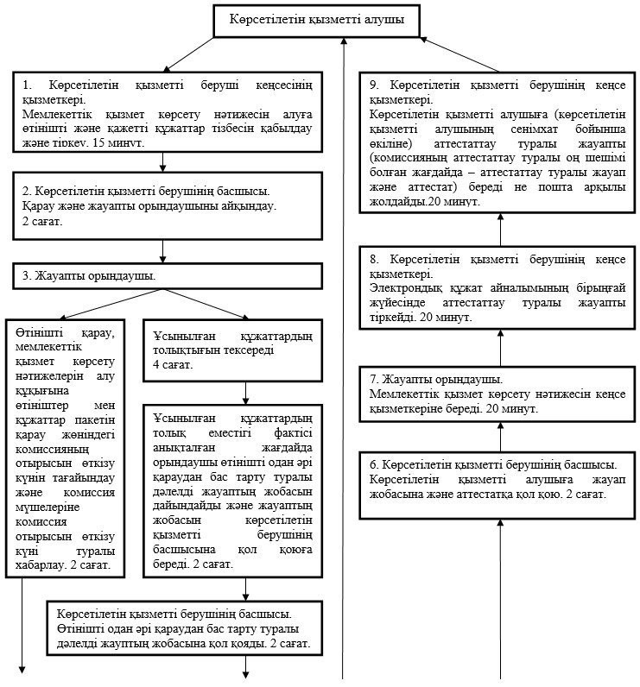

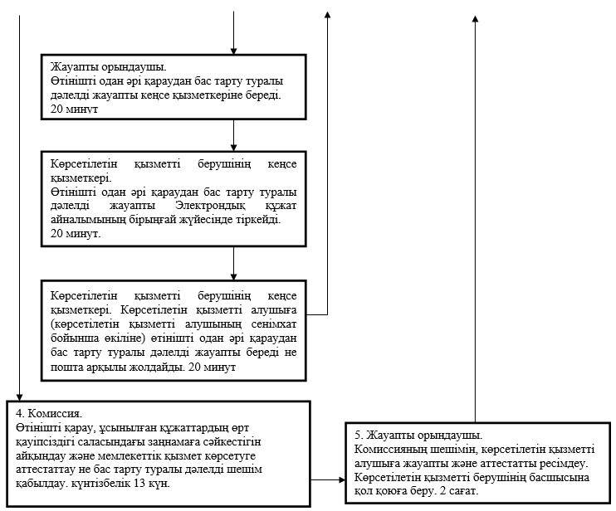

|  |  |
| --- | --- |
|  | "Өрт қауіпсіздігі саласындағы аудит бойынша сараптама ұйымдарын аккредиттеу" мемлекеттік көрсетілетін қызмет регламентіне 4-қосымша |

**Мемлекеттік қызмет көрсету процесіндегі іс-қимылдардың**  
**логикалық дәйектілігінің өзара байланысын көрсететін сипаттама**

      "электрондық үкімет" порталы арқылы

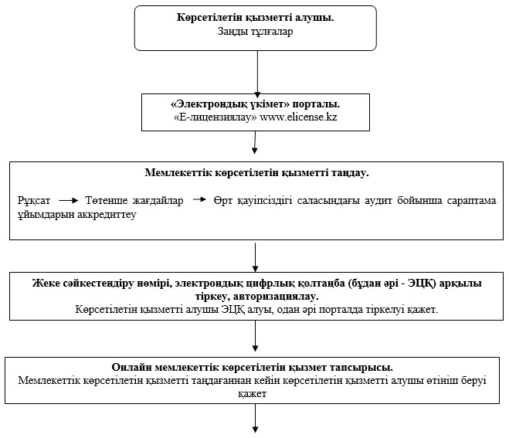

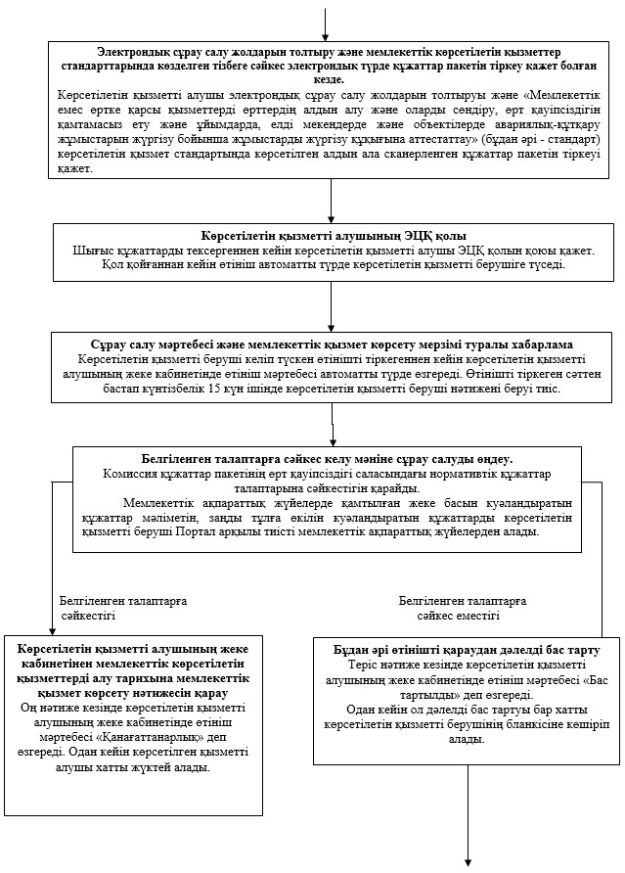

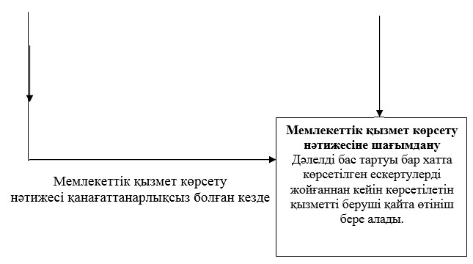

|  |  |
| --- | --- |
|  | "Өрт қауіпсіздігі саласындағы аудит бойынша сараптама ұйымдарын аккредиттеу" мемлекеттік көрсетілетін қызмет регламентіне 5-қосымша |

      нысан

**Мемлекеттік қызметті көрсету бизнес-процестерінің анықтамалығы**

      "Өрт қауіпсіздігі саласындағы аудит бойынша

      сараптама ұйымдарын аккредиттеу"

      (мемлекеттік көрсетілетін қызмет атауы)

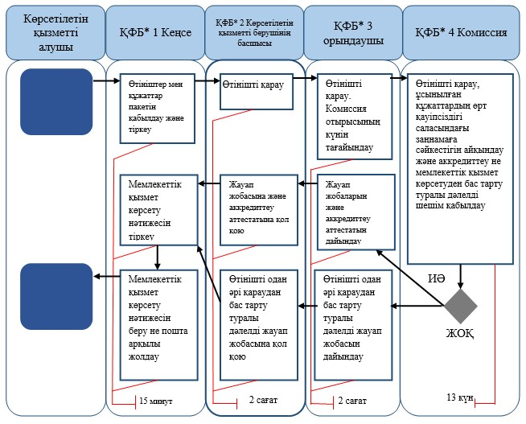

      *ҚФБ - құрылымдық-функционалдық бірлік: көрсетілетін қызметті берушінің құрылымдық бөлімшелерінің (қызметкерлерінің) өзара іс-қимыл жасасуы;

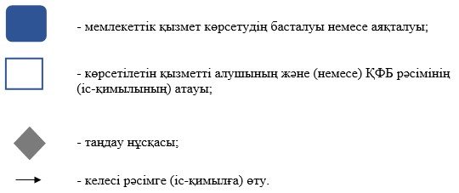

© 2012. Қазақстан Республикасы Әділет министрлігінің «Қазақстан Республикасының Заңнама және құқықтық ақпарат институты» ШЖҚ РМК